# Лаб: Вложени условни конструкции

Задачи за упражнение в клас и за домашно към курса ["Основи на програмирането" @ СофтУни](https://softuni.bg/courses/programming-basics).

**Тествайте** решението си в **judge системата**: [https://judge.softuni.bg/Contests/Index/2403](https://judge.softuni.bg/Contests/Compete/Index/2403)

## Ден от седмицата

Напишете функция, която получава **цяло** **число** и отпечатва **ден от седмицата** (на английски език), в граници [1...7] или отпечатва "Error" в случай, че въведеното число е **невалидно**.

### Примерен вход и изход

|  |  |
| --- | --- |
| **Вход** | **Изход** |
| (["1"]) | Monday |
| (["2"]) | Tuesday |
| (["3"]) | Wednesday |
| (["4"]) | Thursday |
| (["5"]) | Friday |
| (["6"]) | Saturday |
| (["7"]) | Sunday |
| (["-1"]) | Error |

### Насоки

1. Създайте **нов JavaScript файл** в съществуващата папка и го именувайте подходящо. Препоръчително е всеки скриптов файл да се казва както името на задачата, чието решение съдържа.



1. Съдържанието на новият файл ще се отвори в прозореца в дясно.

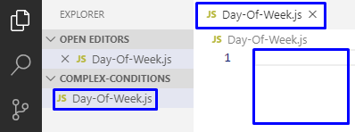

1. Преобразувайте входните данни от стринг към число.
2. Отпечатайте денят от седмицата според въведеното число. Ако то е невалидно, отпечатайте "**Error**".

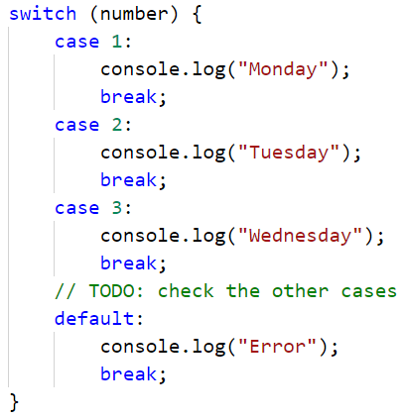

## Почивен или работен ден

Напишете функция която, чете ден от седмицата (**текст**), на английски език - въведен от потребителя. Ако денят е работен отпечатва на конзолата - "**Working day**", ако е почивен - "**Weekend**". Ако се въведе текст различен от ден от седмицата да се отпечата - "**Error**".

### Примерен вход и изход

|  |  |
| --- | --- |
| **Вход** | **Изход** |
| (["Monday"]) | Working day |

|  |  |
| --- | --- |
| **Вход** | **Изход** |
| (["Sunday"]) | Weekend |

|  |  |
| --- | --- |
| **Вход** | **Изход** |
| (["April"]) | Error |

### Насоки

1. Отпечатайте работен или почивен ден, според въведения ден, ако денят е невалиден отпечатайте "**Error**":

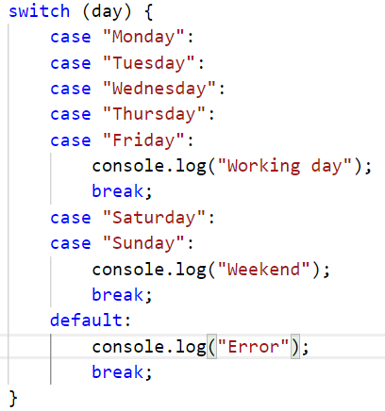

## Клас животно

Напишете функция, която отпечатва класа на животното според неговото име, въведено от потребителя.

1. **dog -> mammal**
2. **crocodile, tortoise, snake -> reptile**
3. **others -> unknown**

### Примерен вход и изход

|  |  |
| --- | --- |
| **Вход** | **Изход** |
| (["dog"]) | mammal |
| (["snake"]) | reptile |
| (["cat"]) | unknown |

### Насоки

1. Проверете от какъв вид е животното. Ако то е невалидно, отпечатайте "**unknown**".

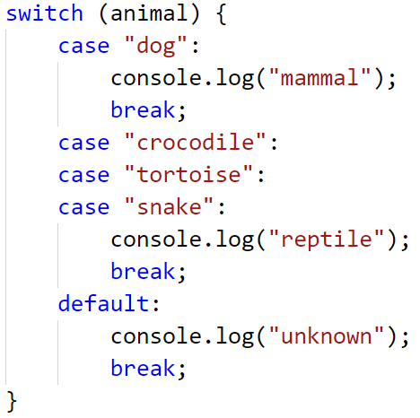

## Обръщение според възраст и пол

Да се напише **функция**, която **получава възраст** (реално число) и **пол** ('m' или 'f'), въведени от потребителя, и отпечатва **обръщение** измежду следните:

* "Mr." – мъж (пол 'm') на 16 или повече години
* "Master" – момче (пол 'm') под 16 години
* "**Ms.**" – жена (пол 'f') на 16 или повече години
* "**Miss**" – момиче (пол 'f') под 16 години

### Примерен вход и изход

|  |  |  |  |  |  |  |  |  |  |  |
| --- | --- | --- | --- | --- | --- | --- | --- | --- | --- | --- |
| **вход** | **изход** |  | **вход** | **изход** |  | **вход** | **изход** |  | **вход** | **изход** |
| (["12",  "f"]) | Miss | (["17",  "m"]) | Mr. | (["25",  "f"]) | Ms. | (["13.5",  "m"]) | Master |

### Насоки

1. Преобразувайте числото от стринг в числен тип.
2. Направете проверка за пола, и ако върне резултат true**,** направете проверка за годините. В тялото на проверките за възраст принтирайте желаното обръщение.

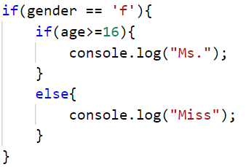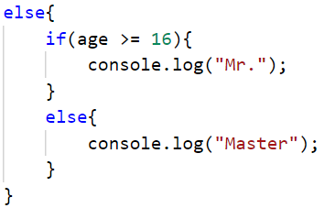

1. **Стартирайте** програмата с [Ctrl+F5] и я **тествайте**, като извиквате функцията най-отдолу и й подадете различни входни стойности.

Трябва да получите **100 точки** (напълно коректно решение):

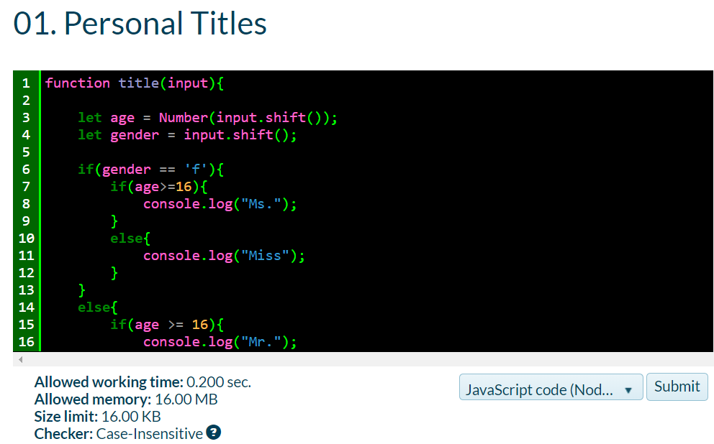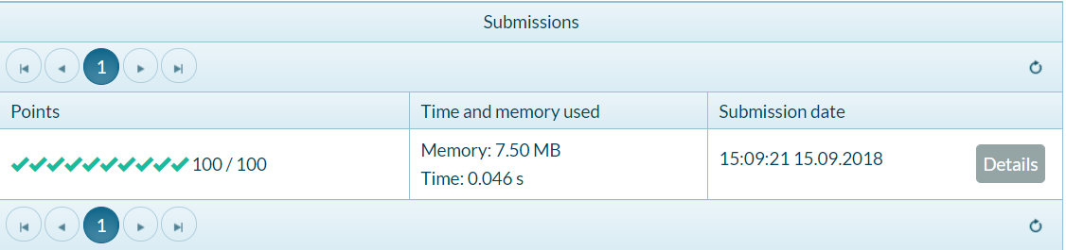

## Квартално магазинче

Предприемчив българин отваря **квартални магазинчета** в **няколко града** и продава на **различни цени според града**:

|  |  |  |  |  |  |
| --- | --- | --- | --- | --- | --- |
| град / продукт | **coffee** | **water** | **beer** | **sweets** | **peanuts** |
| **Sofia** | 0.50 | 0.80 | 1.20 | 1.45 | 1.60 |
| **Plovdiv** | 0.40 | 0.70 | 1.15 | 1.30 | 1.50 |
| **Varna** | 0.45 | 0.70 | 1.10 | 1.35 | 1.55 |

Напишете функция, която получава аргументи: **продукт** (низ), **град** (низ) и **количество** (число), и пресмята и отпечатва **колко струва** съответното количество от избрания продукт в посочения град.

### Примерен вход и изход

|  |  |  |  |  |  |  |  |  |  |  |  |  |  |
| --- | --- | --- | --- | --- | --- | --- | --- | --- | --- | --- | --- | --- | --- |
| **вход** | **изход** |  | **вход** | **изход** |  | **вход** | **изход** |  | **вход** | **изход** |  | **вход** | **изход** |
| (["coffee",  "Varna",  "2"]) | 0.9 | (["peanuts",  "Plovdiv",  "1"]) | 1.5 | (["beer",  "Sofia",  "6"]) | 7.2 | (["water",  "Plovdiv",  "3"]) | 2.1 | (["sweets",  "Sofia",  "2.23"]) | 3.2335 |

## Число в интервалa

Да се напише функция, която проверява дали въведеното от потребителя число е в интервала [-100, 100] и е различно от 0 и извежда "**Yes**", ако отговаря на условията, или "**No**" ако е извън тях.

### Примерен вход и изход

|  |  |  |  |  |  |  |  |
| --- | --- | --- | --- | --- | --- | --- | --- |
| **вход** | **изход** |  | **вход** | **изход** |  | **вход** | **изход** |
| (["-25"]) | Yes | (["0"]) | No | (["25"]) | Yes |

## Работно време

Да се напише функция, която получава час от денонощието(**цяло число**) и ден от седмицата(**текст**) и проверява дали офисът на фирма е отворен, като работното време на офисът е от **10-18** часа, от **понеделник** до **събота** включително.

### Примерен вход и изход

|  |  |  |  |  |  |  |  |
| --- | --- | --- | --- | --- | --- | --- | --- |
| **вход** | **изход** |  | **вход** | **изход** |  | **вход** | **изход** |
| (["11",  "Monday"]) | open | (["19",  "Friday"]) | closed | (["11",  "Sunday"]) | closed |

## Билет за кино

Да се напише функция, която получава ден от седмицата (текст) и принтира на конзолата цената на билет за кино според деня от седмицата:

|  |  |  |  |  |  |  |
| --- | --- | --- | --- | --- | --- | --- |
| **Monday** | **Tuesday** | **Wednesday** | **Thursday** | **Friday** | **Saturday** | **Sunday** |
| 12 | 12 | 14 | 14 | 12 | 16 | 16 |

### Примерен вход и изход

|  |  |  |  |  |  |  |  |
| --- | --- | --- | --- | --- | --- | --- | --- |
| **вход** | **изход** |  | **вход** | **изход** |  | **вход** | **изход** |
| (["Monday"]) | 12 | (["Friday"]) | 12 | (["Sunday"]) | 16 |

## Плод или зеленчук

Да се напише функция, която получава аргумент  **име на продукт** и проверява дали е **плод** или **зеленчук**.

* Плодовете "fruit" имат следните възможни стойности: **banana**, **apple**, **kiwi**, **cherry**, **lemon** и **grapes**
* Зеленчуците "vegetable" имат следните възможни стойности: **tomato**, **cucumber**, **pepper** и **carrot**
* Всички останали са "unknown"

Да се изведе "fruit", "vegetable" или "unknown" според въведения продукт.

### Примерен вход и изход

|  |  |  |  |  |  |  |  |  |  |  |
| --- | --- | --- | --- | --- | --- | --- | --- | --- | --- | --- |
| **вход** | **изход** |  | **вход** | **изход** |  | **вход** | **изход** |  | **вход** | **изход** |
| (["banana"]) | fruit | (["apple"]) | fruit | (["tomato"]) | vegetable | (["water"]) | unknown |

## Невалидно число

Дадено **число е валидно**, ако е в диапазона [**100**…**200**] или е **0**. Да се напише функция, която приема аргумент  **цяло число**, и печата "invalid" ако въведеното число **не е валидно**.

### Примерен вход и изход

|  |  |  |  |  |  |  |  |  |  |  |
| --- | --- | --- | --- | --- | --- | --- | --- | --- | --- | --- |
| **вход** | **изход** |  | **вход** | **изход** |  | **вход** | **изход** |  | **вход** | **изход** |
| (["75"]) | invalid | (["150"]) | *(няма изход)* | (["220"]) | invalid | (["199"]) | *(няма изход)* |

|  |  |  |  |  |  |  |  |  |  |  |
| --- | --- | --- | --- | --- | --- | --- | --- | --- | --- | --- |
| **вход** | **изход** |  | **вход** | **изход** |  | **вход** | **изход** |  | **вход** | **изход** |
| (["-1"]) | invalid | (["100"]) | *(няма изход)* | (["200"]) | *(няма изход)* | (["0"]) | *(няма изход)* |

## Магазин за плодове

Магазин за плодове през **работните дни** работи на следните **цени**:

|  |  |  |  |  |  |  |  |
| --- | --- | --- | --- | --- | --- | --- | --- |
| **плод** | **banana** | **apple** | **orange** | **grapefruit** | **kiwi** | **pineapple** | **grapes** |
| **цена** | 2.50 | 1.20 | 0.85 | 1.45 | 2.70 | 5.50 | 3.85 |

**Събота** и **неделя** магазинът работи на **по-високи** **цени**:

|  |  |  |  |  |  |  |  |
| --- | --- | --- | --- | --- | --- | --- | --- |
| **плод** | **banana** | **apple** | **orange** | **grapefruit** | **kiwi** | **pineapple** | **grapes** |
| **цена** | 2.70 | 1.25 | 0.90 | 1.60 | 3.00 | 5.60 | 4.20 |

Напишете функция, която получава аргументи:**плод** (banana / apple / orange / grapefruit / kiwi / pineapple / grapes), **ден от седмицата** (Monday / Tuesday / Wednesday / Thursday / Friday / Saturday / Sunday) и **количество** (число) и пресмята **цената** според цените от таблиците по-горе. Резултатът да се отпечата **закръглен с 2 цифри** след десетичната точка. При невалиден ден от седмицата или невалидно име на плод да се отпечата "error".

### Примерен вход и изход

|  |  |  |  |  |  |  |  |  |  |  |  |  |  |
| --- | --- | --- | --- | --- | --- | --- | --- | --- | --- | --- | --- | --- | --- |
| **вход** | **изход** |  | **вход** | **изход** |  | **вход** | **изход** |  | **вход** | **изход** |  | **вход** | **изход** |
| (["apple",  "Tuesday",  "2"]) | 2.40 | (["orange",  "Sunday",  "3"]) | 2.70 | (["kiwi",  "Monday",  "2.5"]) | 6.75 | (["grapes",  "Saturday",  "0.5"]) | 2.10 | (["tomato",  "Monday",  "0.5"]) | error |

## Търговски комисионни

Фирма дава следните **комисионни** на търговците си според **града**, в който работят и обема на **продажбите**:

|  |  |  |  |  |
| --- | --- | --- | --- | --- |
| **Град** | **0 ≤ s ≤ 500** | **500 < s ≤ 1 000** | **1 000 < s ≤ 10 000** | **s > 10 000** |
| Sofia | 5% | 7% | 8% | 12% |
| Varna | 4.5% | 7.5% | 10% | 13% |
| Plovdiv | 5.5% | 8% | 12% | 14.5% |

Напишете **функция**, която получава име на **град** (стринг) и обем на **продажби** (число) и изчислява и извежда размера на търговската **комисионна** според горната таблица. Резултатът да се изведе форматиран до **2 цифри след десетичната точка**. При **невалиден** град или обем на продажбите (отрицателно число) да се отпечата "error".

### Примерен вход и изход

|  |  |  |  |  |  |  |  |  |  |  |
| --- | --- | --- | --- | --- | --- | --- | --- | --- | --- | --- |
| **вход** | **изход** |  | **вход** | **изход** |  | **вход** | **изход** |  | **вход** | **изход** |
| (["Sofia",  "1500"]) | 120.00 | (["Plovdiv",  "499.99"]) | 27.50 | (["Varna",  "3874.50"]) | 387.45 | (["Kaspichan",  "-50"]) | error |